بِسْمِ اللهِ الرَّحْمَنِ الرَّحِیمِ
اللّهُمَّ صَلِّ عَلی مُحَمَّدٍ وَ آلِ مُحَمَّدٍ وَ عَجِّلْ فَرَجَهُمْ
نام درس: | درس اول  مطالعه محتوای کلی سوره در کل قرآن
نام قرآن پژوه:
نام پشتیبان:

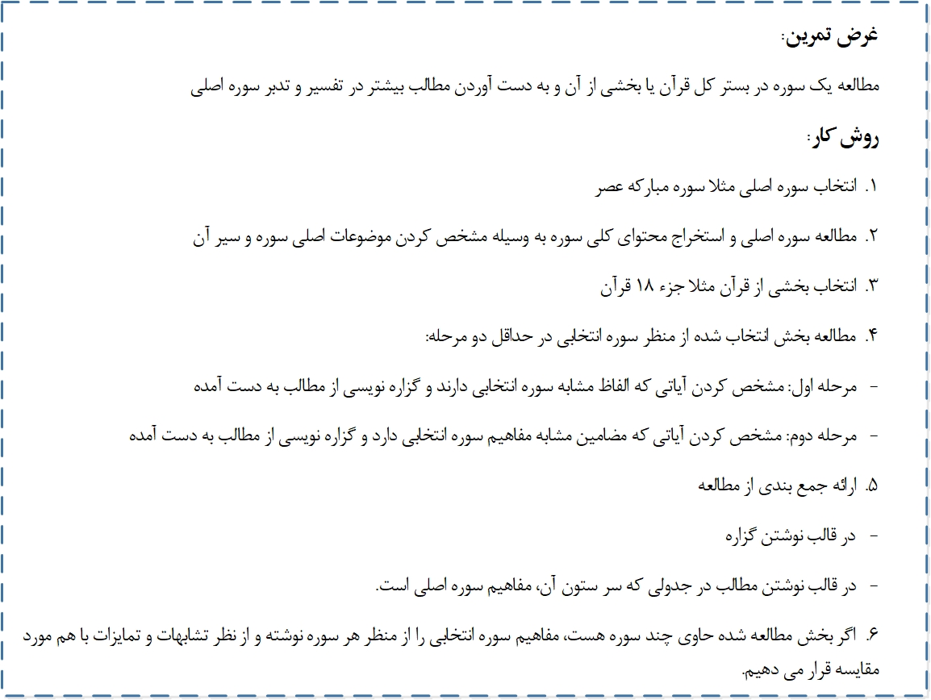
✍جمع‌بندی
در سوره مبارکه مؤمنون، خاسران دارای وضعیت | .....................................
در سوره مبارکه نور، خاسران دارای وضعیت | .....................................
در سوره مبارکه فرقان، خاسران دارای وضعیت | .....................................
در سوره مبارکه مؤمنون، مؤمنین دارای وضعیت | .....................................
در سوره مبارکه نور، مؤمنین دارای وضعیت | .....................................
در سوره مبارکه فرقان، مؤمنین دارای وضعیت | .....................................
توضیحات پشتیبان

◆◆◆
مطالب به دست آمده از مطالعه هر سوره را می‌توانید در جدولی مانند جدول زیر یادداشت نمایید.
مرور/ سوره | مفهوم عصر | مفهوم خسر | مفهوم ايمان يا عمل صالح يا تواصي به حق و يا تواصي به صبر

تفاوت اين سه سوره را در تبيين مضامين سوره مبارکه عصر بنويسيد:

سوره مبارکه مؤمنون:
............................................

سوره مبارکه نور:
............................................

سوره مبارکه فرقان:
............................................
توضیحات پشتیبان

◆◆◆

